《神经网络与深度学习》
综合实验报告

课程编号： 410703150
学 期：2024-2025年第一学期
学 院： 人工智能学院
姓 名： 郏俊豪
学 号： 222226205237
提交时间： 2024.12.4

Swish激活的自注意力浅双层LSTM模型
——ECG的心律失常分类
郏俊豪_222226205237
摘要：针对本次综合实验，首先，通过心律曲线图、二维直方图、相关系数矩阵热力图对数据进行可视化，以初步观察各类型数据分布特点，提出基于深度神经网络实现心电图的不同心律失常类型分类的研究思路。然后，针对数据类型不平衡的问题，对各类型进行随机均匀采样（class_0）、随机放回采样（class_1~class_4）进行数据平衡化。接着，针对模型训练过程中指标的严重振荡问题，使用激活函数Swish与使用Relu函数基于基线模型进行对比，结果证明Swish激活函数有效地削减了模型训练过程中的振荡现象。最后，搭建融合自注意力机制的浅双层LSTM模型用于目标任务，聚焦于重要数据信息流，损失函数选择交叉熵、优化器选择Adam，将教师端提供的训练集划分出20%的验证集用于模型训练，在测试集上取得了准确率95.4%、加权精准率97%、加权召回率95%、加权F1得分96%的结果，并通过消融实验进一步证明了本文各策略的有效性。

关键词：训练振荡；Swish；自注意力；信息流；浅双层LSTM

1 引言
心血管疾病是威胁人类健康的重要疾病^{[1]}，心电图通过测量心脏的电活动来监测和识别心律失常^{[2]}，具有非侵入性的特点，故不会对身体造成损害，可反复进行，便于长时间持续监测。若通过医生人工分析心电信号(electrocardiogram,ECG)来判断病人是否有心律失常，则会耗时费力，且还有一定概率误诊。而通过人工智能方法进行心律失常自动识别，不仅准确率高，而且速度快，省时省力。
本文针对2024年秋季学期《深度网络与深度学习》课程期末综合实验，以探索问题为契机、以解决问题为导向，通过多种可视化方法观察数据以提出问题，然后针对问题提出解决方法，并在测试集上进行分类验证。具体来说，本文搭建了融合自注意力机制的浅双层LSTM模型，在平衡化处理后的数据上进行训练，实现心律失常分类，模型表现良好，具有一定的应用价值。

2 本文算法
本文采用Swish激活函数代替常用的ReLU函数，该函数式如公式1，Swish
激活函数与ReLU激活函数对比见图1所示，该函数具有以下图像特征：①在x为负值时Swish函数输出的负值小于x本身，但并不为0，换句话说即使得神经元仍保持一定的激活程度；②Swish函数在零点附件平滑过渡，无明确的分界点，这有助于梯度的稳定传播；③当x为正值时，Swish函数近似线性，能够起到与ReLU函数相同的作用。
公式1
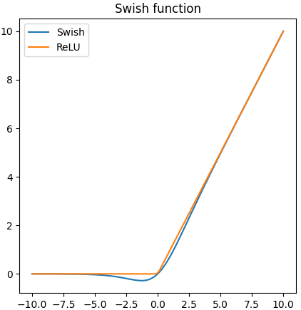
图1 Swish函数与ReLU函数
接下来，将通过搭建简单的基线模型（模型结构如图2）在训练集上训练，对
比观察使用ReLU激活函数和Swish激活函数的不同，所得训练过程中的准确率和损失值变化曲线如图3，由图可知，Swish激活函数非常显著地消减了模型训练过程中出现的振荡现象。
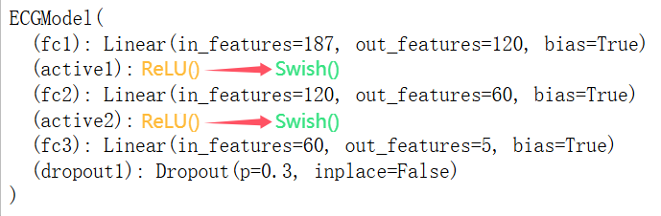
图2 基线模型
图3 Swish vs ReLU
考虑到数据特点，本文将搭建融合自注意力机制的浅双层LSTM模型用于目标任务，心律图具有非常显而易见的连续序列相关性，双层LSTM模型能够一定程度地捕获这种序列的前后相关性，自注意力机制能够加强对重要信息的关注程度，相关模型结构如图4。
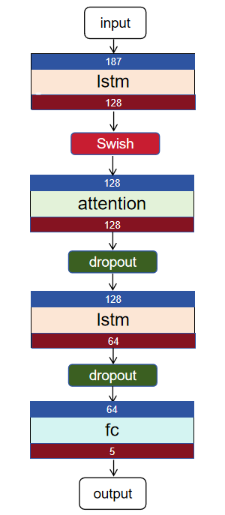
图4 模型结构

3 实验及结果分析

3.1 实验环境
本实验所用硬件平台为NVIDIA GeForce RTX 3060 Laptop GPU，软件开发环境为Jupyter Notebook (anaconda3)，所使用的主要相关库和版本号如表1所示。
表1 实验软件环境
库名 | 版本号 | 库名 | 版本号
python | 3.9.13 | jupyter | 1.0.0
numpy | 1.24.4 | scikit-learn | 1.0.2
pandas | 2.2.2 | torch | 2.2.1+cu118
anaconda | 2.22.10 | seaborn | 0.11.2

3.2 数据处理
了解教师端提供数据及其含义后，针对训练集数据：首先，绘制各类别数据的曲线图（可以称为心律曲线图）以初步了解各类别数据是否具有明显的区别特性，对各类别数据分别随机抽取10组数据绘制如图5，由图可知，能够较为明显地发现各类数据存在不同的曲线特征。
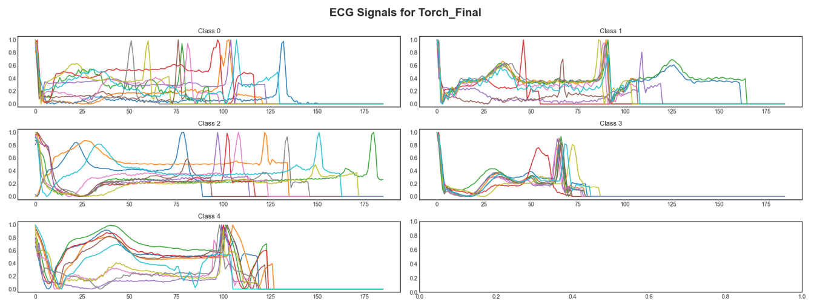
图5 心律曲线图
然后，绘制各类别数据的二维直方图，进一步直观地观察各类数据的分布特点，如图6所示，由图可知，尽管难以准确描述各类数据的分布特点，但可以确定的是各类数据具有不同的分布特点。因此，对于该数据集进行分类任务的探究存在较强的可行性。
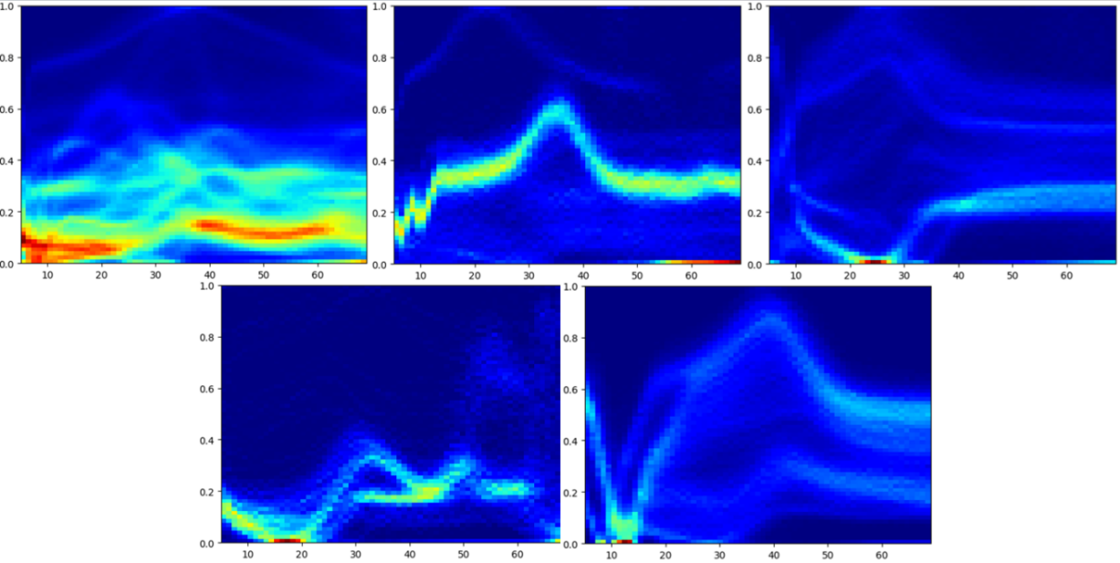
图6 二维直方图
接着，以训练集数据的前1000行数据（即前1000组数据）为例，绘制相关系数矩阵热力图以探究各组数据之间的相关性，如图7所示，由图可知前300组数据之间存在一定的相关性。事实上，存在较强相关性的数据不必重复用于模型训练，可以通过这种方法去除冗余数据，然而考虑到教师端提供的数据量并不大，因此不再进行数据降量。
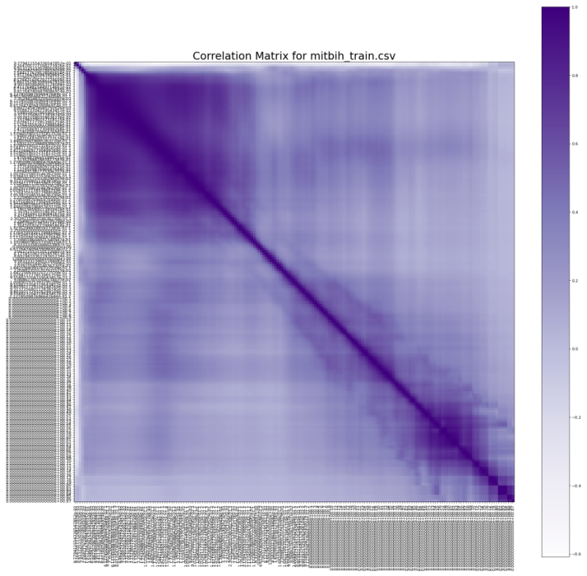
图7 相关系数矩阵热力图
最后，鉴于教师端已对数据进行归一化处理，本文将直接进行数据类别的平衡性检验，绘制训练集数据的扇形图如图8，值得一提的是不需要对测试集进行该操作，原因是在实际的应用当中我们并不能得知测量集数据的类别，这是我们的目标任务！由图可知，显然数据类型是不平衡的，因此需要对数据进行平衡性处理。
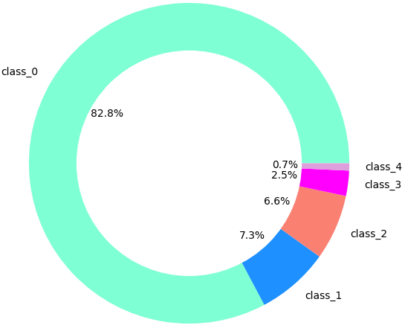
图8 训练集数据扇形图（处理前）
根据数据总量设定各类数据目标量值为20000，对量足的class_0数据进行随机不放回采样、量不足的class_1~class_4数据进行随机放回采样，然后再融合采样后的数据作为新的训练集，绘制扇形图以验证数据的平衡性，如图9所示，数据分布平衡，可用于模型训练。
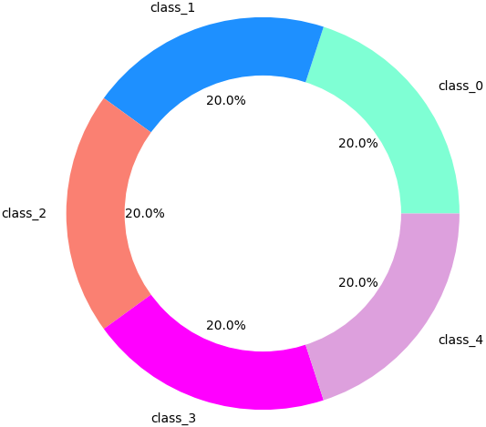
图9 训练集数据扇形图（处理后）
从训练集数据中划分出20%用作验证集，相关数据划分见表2所示。
表2 数据集划分
划分数据 |  | 数据量 | 数据类型比例
Test |  | 21892 | /
Va/Tr | Train(0.8) | 80000 | 1 : 1 : 1 : 1 : 1
Va/Tr | Valid(0.2) | 20000 | 1 : 1 : 1 : 1 : 1

3.3 评估指标
依照教师端意见，选择准确率、损失值、精准率、召回率、F1评分作为模型训练和验证的评估指标，绘制准确率和损失值随模型训练过程的变化曲线图，并绘制混淆矩阵图以更加直观地观察模型的分类效果。

3.4 实验结果与分析
绘制模型训练过程中（设置早停策略，阈值为5）的准确率变化曲线和损失值变化曲线如图10所示，由图可知模型的训练过程保持平缓且向好。
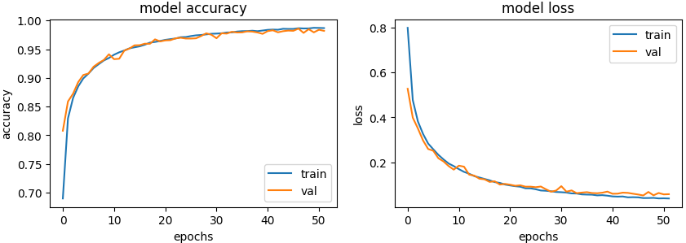
图10 训练指标变化曲线
在测试集上进行分类测试，测试准确率达到95.4%，平均精准率、平均召回率、平均F1得分分别为：76%、91%、81%，加权精准率、加权召回率、加权F1得分分别为：97%、95%、96%，绘制测试的混淆矩阵如图11所示。
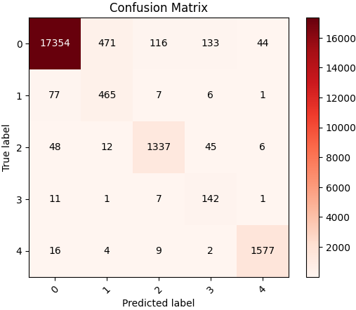
图11 混淆矩阵
通过对测试指标和混淆矩阵的观察可知，在平均类指标上模型表现不佳，下面绘制模型在各类数据上的平均评估指标直方图，更加直观地观察模型的测试表现，分别如图12、图13、图14。通过对这些直方图的观察，显然模型在部分指标上表现不足，特别是class_1、class_3的精准率和F1得分。
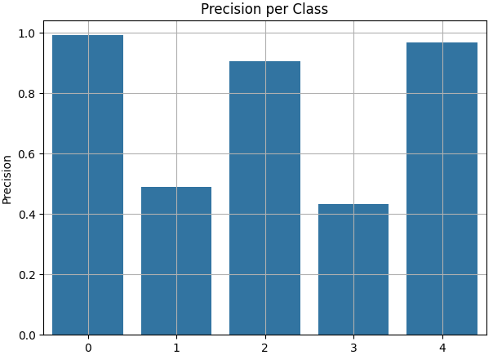
图12 各类数据上测试精准率
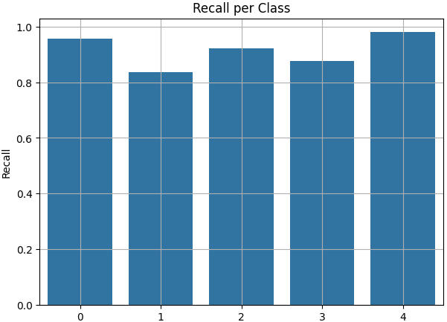
图13 各类数据上测试召回率
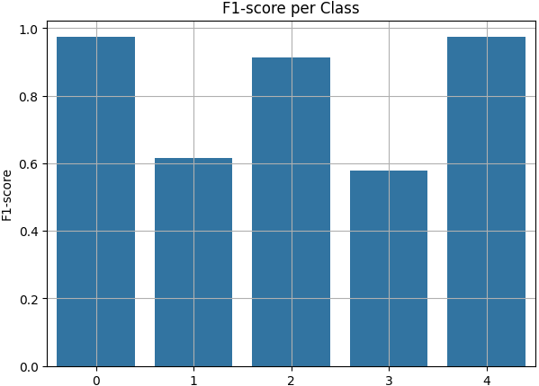
图14 各类数据上测试F1得分
分析原因所在，尽管本文搭建了使用Swish激活函数的浅双层LSTM模型用于此次目标任务，但模型测试表现并不及预期，其在class_1、class_3上的精准率仅为49%、43%，在这两类数据上的F1得分仅为62%、58%，而双层LSTM模型的潜力应远不止此。其中的原因在于，测试集中的数据同样并不平衡，为了回过头来究其原因所在，绘制测试集中数据扇形图如图15所示，由图可知，测试集中的数据也存在严重不平衡问题(比例完全与平衡化处理前的训练数据相同)，这必然会导致在平衡数据集上训练模型的部分指标较低。当将平均评估指标修改为加权评估指标后，三项指标值分别从76%、91%、81%变化为97%、95%、96%进一步证明了问题所在即为测试集数据的严重不平衡。但再次强调不能对测试集数据做处理，尽管对训练集的平衡化处理可能反而导致了结果指标的下降，但这是合理可解释的。
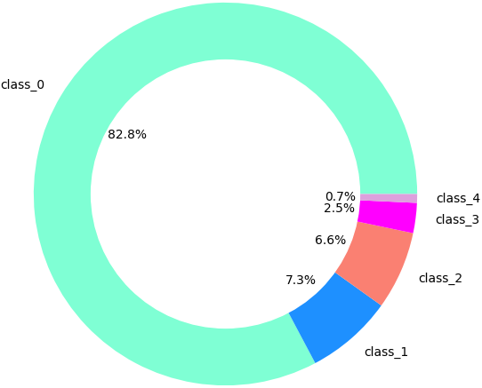
图15 测试集数据扇形图

3.5 消融实验
以训练轮次10轮为例，进行消融实验比较各架构模型的学习能力，从而证明所采用策略的有效性，如表3所示，其中Precision、Recall、F1均为加权指标。由表可知，实验数据表现非常良好，随着将ReLU替换为Swish、使用双层LSTM、添加自注意力机制，模型的表现越来越好，进一步证明了本文实验的合理性和有效性。
表3 消融实验（epoch=10）
单层LSTM | Swish | 双层LSTM | 自注意力 | ACC | Precision | Recall | F1
√ |  |  |  | 82.8% | 93% | 83% | 86%
√ | √ |  |  | 85.9% | 93% | 86% | 89%
√ | √ | √ |  | 87.0% | 94% | 89% | 91%
√ | √ |  | √ | 88.8% | 95% | 89% | 91%
√ | √ | √ | √ | 89.4% | 95% | 89% | 91%

4 结语
在实际应用中，得到一个数据集应首先观察其数据分布是否蕴含一定特征，对数据进行初步地直观探究具有十足的意义和价值，这能够帮助我们确定大致的研究方向。然后，观察数据是否存在显著的结构性问题，对于文本数值数据包括但不限于缺失值、异常值等，若各数据存在量纲差距应采取一定的措施，例如独热编码(特别针对离散数据)、归一化、二值化等方法去除量纲，对于图像数据包括感兴趣区域的分割提取等。接着，观察训练数据的平衡性，在非特殊情况下需要保证训练数据中各类标签分布均匀，不平衡的训练数据会导致最终模型存在“偏科”问题，其中特殊情况之一：在医学诊断模型的训练中，可以人为地增加恶性标签的训练数据量，原因在于疾病诊断更加接受假阳(将良性诊断为恶性)，而杜绝假阴(将恶性诊断为良性)，此外需要注意的是并不需要对已知标签的测试集数据进行平衡性处理，因为对其标签的预测是我们的任务目标。最后，根据观察到的数据特征，结合经验搭建复杂度适当的模型(对于偏线性分布数据选择基线模型、对于常规序列数据选择RNN、对于图像类型数据选择CNN、对于存在信息流分布的数据选择添加注意力机制...)，进行模型的训练、验证和预测，以实现目标任务并进行实际应用。
在本文中，基于上述思路实现问题提出、初步验证、数据处理、建模解决的流程，针对数据的不平衡问题进行采样平衡化，针对模型训练过程出现的严重振荡问题使用Swish激活函数进行消减，针对存在显著信息流联系的数据搭建融合自注意力机制的浅双层LSTM模型，解决了ECG的不同心律失常分类任务。
限于本人水平有限，在本实验中仍然存在一些不足：class_0数据的随机采样损失了较多原始有效数据；模型结构的选择并没有十足的依据和缘由；模型超参数的选取源于人为；对于测试集数据不平衡时的指标问题没有提出更好的解决办法。将于后续的研究中继续尝试解决改进。
课程结语：本人作为学生，能够感受到魏老师相当高的教学水平，某教育学者曾说过：判断一个人是不是好老师，不是看他能不能向学生教透，而是看他能不能向学生教懂。魏老师以极其浅显易懂的方式教会了我们有关深度学习的各种Torch架构和原理，通过各种引用让我们了解深度学习的发展历程，通过由浅入深的实验任务让我们掌握模型及算法原理和思想。进行了本课程的学习之后，本人将继续积极探索，感受古往今来本领域内各个大牛的伟大贡献，常思考、多动手。

参考文献
- MCNAMARA K,ALZUBAID H,JACJSON J K.Cardiovascular disease as a leading cause of death:How arepharmacists getting involved?[J].Integrated Pharmacy Research and Practice,2019,8:1-11.
- 韩亮，罗统军，蒲秀娟，等.使用多尺度递归图和视觉转换器的心律失常分类[J].仪器仪表学报，2022,43(12):149-157.HAN L,LUO T J,PU X J,et al.Arrhythmia classification using multiscale recurrence maps and visual converters[J].Chinese Journal of Scientific Instrument,2022,43(12):149-157.

